Государственное образовательное учреждение
начального профессионального образования
«Профессиональное училище №5» г. Белгорода

Конспект урока
по информатике на тему:
«Количественная характеристика информации»
для учащихся 10 классов

Подготовила:
Кобзева Ирина Алексеевна,
преподаватель информатики
ГОУ НПО ПУ №5

Белгород
2010
Тема урока: Количественная характеристика информации
Цели: освоить основные подходы к измерению информации; знать формулу вычисления количества информации; уметь решать задачи на нахождение количества информации с помощью алфавитного и содержательного подходов; иметь представление обо всех способах нахождения количества информации.
Методические рекомендации. Решение задач на нахождение количества информации позволяет не только освоить методы количественного описания информации, но и способствует развитию навыков отбора оптимальных средств для решения жизненных задач. для этого необходимо использование приема решения открытых задач, когда в условии задачи отсутствует необходимое количество исходных данных и учащимся приходится делать определенные допущения. Различный набор допущений приводит к различным результатам.
Ход урока
1. Контрольное тестирование
1. Назовите основное назначение научной дисциплины — информатика:
а) изучение автоматизированных систем;
б) изучение закономерностей протекания информационных процессов в системах различной природы;
в) изучение систем программирования;
г) изучение алгоритмических конструкций;
д) изучение технологий создания программно-прикладных средств.
2. Какой подход рассматривает информацию как средство общения?
а) информационный подход;
б) атрибутивный подход;
в) системный подход;
г) коммуникативный подход;
д) функциональный подход.
3. Какой подход рассматривает информацию как атрибут материи?
а) информационный подход;
б) атрибутивный подход;
в) системный подход;
г) коммуникативный подход;
д) функциональный подход.
4. Какой подход рассматривает информацию как результат отражения информационного взаимодействия самоорганизующихся систем?
а) информационный подход;
б) атрибутивный подход;
в) системный подход;
г) коммуникативный подход;
д) функциональный подход.
5. Чем объясняется использование различных подходов для описания понятия «информация»?
а) сложностью рассматриваемого явления;
б) несогласованностью различных научных течений;
в) отсутствием единых подходов к определению информации;
г) необходимостью многозначного определения;
д) использованием различных способов описания.
6. Назовите свойство системы, отражающее внутреннее единство системы:
а) иерархичность;
б) целостность;
в) системность;
г) структурность;
д) делимость.
7. Сообщение, написанное на родном языке приемника информации, удовлетворяет свойству...
а) доступности;
б) понятности;
в) актуальности;
г) достоверности;
д) новизны.
8. Объект, использующийся для хранения и передачи информации, называют...
а) знаком;
б) сигналом;
в) алфавитом;
г) носителем информации;
д) языком.
9. Совокупность символов, соглашений и правил, используемых для общения, отражения, обмена, отображения и передачи информации, называют...
а) знаком;
б) сигналом;
в) алфавитом;
г) носителем информации;
д) языком.
10. Необходимым средством существования человечества являются...
а) знак;
б) сигнал;
в) сведения;
г) информация;
д) новости.
Ответы к тесту:
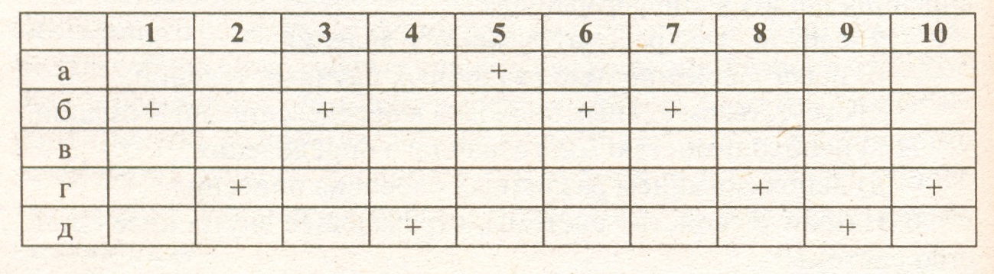
II. Теоретический материал урока
На сегодняшний день мы имеем хорошо разработанную теорию количественного описания информации. В ее основе лежит вероятностно-статистический подход К.-Э. Шеннона, но данная теория не учитывает содержательной и ценностной стороны информации. Синтаксический подход был решением проблем теории связи. Вероятностный подход достаточно популярно описан во многих изданиях по информатике, поэтому мы более подробно остановимся на других теориях, менее популярных, но, думаем, что не менее интересных. Существуют еще комбинаторный, алгоритмический, топологический подходы.
Комбинаторный подход Хартли рассматривает конечное множество элементов и не зависит от каких-либо вероятностных допущений. Если переменная х способна принимать значения, принадлежащие конечному множеству Х, которое состоит из элементов, говорят, что энтропия (это мера неопределенности рассматриваемых событий) переменного равна:
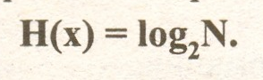
Указывая определенное значение переменного Х, например Х = А, мы «снимаем» эту неопределенность, сообщая информацию:
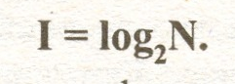
Во многих учебниках по информатике данный подход часто называют объемным.
Понятие энтропии тесно связано с количеством информации. Пусть ситуация характеризовалась энтропией N₁. После изменения ситуации энтропия уменьшилась до N₂. Тогда количество информации может быть найдено как

Алгоритмический метод измерения информации был предложен нашим соотечественником А.Н. Колмогоровым. Он особо подчеркивал, что «информация по своей природе — не специально вероятностное понятие», и предложил невероятностный способ определения количества информации. Он подчеркивал, что «реальные объекты, подлежащие нашему изучению, очень (неограниченно?) сложны, но связи между двумя реально существующими объектами исчерпываются при более простом схематизированном их описании. Если географическая карта дает нам значительную информацию об участке земной поверхности, то все же микроструктура бумаги и краски, нанесенной на бумагу, никакого отношения не имеет к микроструктуре изображенного участка земной поверхности».
Не затрагивая математических выкладок А. Н. Колмогорова, доказывающих его гипотезу, можем сказать, что для описания некоторого объекта Х с позиции объекта Z существует определенная последовательность команд (алгоритм), позволяющая выделить необходимое количество информации о рассматриваемом объекте, когда незнакомый объект Х преобразуется в знакомый объект Y. Тогда информативность объекта Х будет зависеть от сложности созданного алгоритма. Чем сложнее алгоритм, тем большее количество информации содержится в объекте Х.
Топологический подход, или голографический принцип, существующий пока на уровне теории, предложен авторами Е. Winfree, K. Fleischer, А. Ваrr и др. данная теория утверждает, что существует некое максимальное количество информации, содержащееся в областях, прилегающих к той или иной поверхности. Следовательно, вопреки интуитивному представлению количество информации, содержащееся в комнате, зависит не от объема комнаты, а от площади ограничивающих ее стен.
Принцип возник из идеи о том, что планковская длина определяет одну из сторон поверхности, которая может содержать только 1 бит информации. Планковская длина — это характерное расстояние, на котором принципы квантовой механики начинают преобладать над законами классической гравитации. Существование этого предела было впервые постулировано физиком Ж. Хуфтом в 1993 году. Его можно также получить из обобщения следующего утверждения, которое на первый взгляд относится совсем к другой области: количество информации, содержащееся в черной дыре, определяется не ее объемом, а площадью поверхности ее горизонта событий. Термин «голографический» возник по аналогии с голограммой, когда трехмерные изображения создаются при пропускании света через плоский экран.
Мы показали основные теоретические подходы к описанию количественной характеристики информации.
Существуют два основных подхода для нахождения количества информации: содержательный и алфавитный. Содержательный подход позволяет найти количество информации в сообщении, в котором рассматриваются равновероятные события. Событие информативно при условии:
1) произошло как минимум одно из двух возможных событий;
2) информация понятна, достоверна, объективна, полезна.
Для нахождения количества информации используют формулу

где N — количество всех возможных событий;
Х — количество информации, содержащееся в данном сообщении.
Y - меньшение неопределенности знаний в 2 раза содержит 1 бит информации. Итак, в качестве минимальной единицы информации используется 1 бит информации.
— Назовите случаи, когда приходится осуществлять выбор одного события из двух возможных. Всегда ли данное количество событий несет 1 бит информации? Почему?
III. Закрепление изученного материала
— На остановке «Культовары» останавливаются автобусы под номерами 2,4, 8 и 16. Сколько битов информации несет сообщение о том, что к остановке подошел автобус номер восемь? (В качестве исходной величины количества возможных событий берем значение 4, то есть 4 вида автобуса останавливаются на данной остановке. Номера автобусов в расчетах не используются. Так как N = 4, 2^{х} = 4, тогда Х = 2 бит.)
— В школьной столовой на выбор предлагаются два блюда: суп и макароны с котлетой. Сколько бит несет в себе сообщение о том, что ученик выбрал себе макароны с котлетой. (Количество возможных событий равно двум. Значит N=2, подставляем в формулу 2^{x}= 4 и получаем Х= 1 бит.)
— Для подготовки эссе студент использовал 16 источников научной литературы. Наиболее содержательной оказалась только одна книга. Сколько бит информации несет в себе сообщение о том, что цитаты были взяты из Энциклопедического словаря Поспелова? (Количество всех возможных событий равно 16, тогда Х = 4 бит.)
IV. Подведение итогов урока
1. Из-за сложности понятия «информация» существуют различные подходы к измерению информации.
2. Наиболее популярными являются содержательный, алфавитный и вероятностный подходы.
3. В содержательном подходе рассматривается информативность равновероятностных событий.
Домашнее задание
1. Устно решить примеры К 4—9 из задачника практикума* на стр. 17.
2. Решить двумя способами задачу 10.
3. Решить письменно задачи № 11—18.
Литература:
- Информатика 10-11 класс С. А. Бешенкова, Е. А. Ракитина, М.: Бином. Лаборатория знаний
- Информатика 10-11 класс Н. Д. Угринович М.: Бином. Лаборатория знаний
* Информатика. Задачник – практикум в 2 т. / Под ред. И. Г. Семакина, Е. К. Хеннера. М.: Лаборатория базовых знаний, 2000

